|  |  |  |  |
| --- | --- | --- | --- |
| Versão do Termo de Abertura | 1.0 | Data de atualização | 28/08/2014 |
| Código do projeto |  | | |
| Nome do projeto | not | | |

|  |  |
| --- | --- |
| Trilha | Projetos |
|  | |
| Patrocinador |  |
| Facilitador |  |
| Gerente |  |
| Principais Partes Interessadas |  |

|  |  |
| --- | --- |
| Status | **Planejamento** |

|  |
| --- |
| **Necessidade de Negócio** |
| * + O Usuário depende de mais de um emulador para jogar os jogos de diferentes categorias de video games;   + Download rápido e com menor custo para utilização;   + Auto mapeamento das características e propriedades (Software/Hardware) compatíveis com o software (**NOME DO SOFTWARE**). |

|  |
| --- |
| **Objetivos do projeto** |
| * Disponibilizar acessibilidade para o Usuário quando desejar jogar mais de um jogo com emuladores diferentes; * Download dos Jogos ; * Disponibilizar ao usuário a consulta de todos os Jogos disponíveis para download; * Integração do aplicativo () com com emuladores (). * O Sistema será capaz de Consultar, Inserir, Excluir e Alterar os Dados e produtos ; * O Sistema terá duas funções Usuário e Administrador; * O Usuário será capaz de visualizar os produtos; * O Usuário assinante poderá visualizar os produtos e efetuar download; * Usuário será capaz de cadastrar seu login; * O Usuário assinante poderá escolher a forma de pagamento desejada; * O Usuário assinante poderá renovar o tempo de expiração da licença; * O Sistema enviará um e-mail enviando a NF após o pagamento; |

|  |  |  |  |  |
| --- | --- | --- | --- | --- |
| **Resultados esperados** | | | | |
| **Métrica** | **Padrão atual** | **Meta** | **Objetivo projeto** | **Comentários** |
| Acessibilidade para o Usuário jogar mais de um jogo com emuladores diferentes | 0 (zero) | 100% dos Usuários | Concentrar em um só aplicativo todos os emuladores para jogar todos os tipos de jogos. |  |
|  |  |  |  |  |
|  |  |  |  |  |
|  |  |  |  |  |
|  |  |  |  |  |
|  |  |  |  |  |
| Download de Jogos | 0 | Download Rápido | Otimizar o download |  |
|  |  |  |  |  |

|  |
| --- |
| **Escopo do projeto** |
|  |

|  |
| --- |
| **Premissas e Restrições** |
| **Premissas:**   * Implantação do Projeto até final de Dezembro/2014 (período onde será eleito novo síndico). * Divulgação por meio de boletim impresso do novo sistema do condomínio.   **Restrições:**   * Não há. |

|  |
| --- |
| **Riscos** |
| * **Indisponibilidade do provedor de serviços, não sendo possível o acesso ao sistema.**   + **Plano de contingência:** Aceitar o risco. |

|  |  |  |
| --- | --- | --- |
| **Custos Preliminares** | | |
| **Quantidade** | **Descrição** | **Total** |
| 01 | Desenvolvimento de sistema Rede Social | R$ 38.370,00 |
| 300 | Boletim informativo do sistema | R$ 600,00 |
|  | Total | R$ 38.970,00 |

|  |  |  |
| --- | --- | --- |
| **Ganhos Estimados** | | |
| **Descrição** | **Valores** | **Comentário** |
| Agilidade na tomada de decisões por parte do síndico e administradora do condomínio | Não Mensurável | - |
| Agilidade na resolução de problemas por parte do condomínio | Não Mensurável | - |
| Transparência na administração do condomínio | Não Mensurável | - |
| Integração entre condôminos e consequente melhoria na qualidade de vida dentro do condomínio | Não Mensurável |  |

|  |
| --- |
| **Benefícios** |
| * Integração entre condôminos. * Transparência nas ações do síndico e administradora do condomínio. * Agilidade na resolução e comunicação de problemas e manutenções necessárias. * O condômino terá acesso as datas disponíveis para uso do salão de festas e/ou churrasqueiras, assim como toda infraestrutura disponível no condomínio para eventos de forma online, podendo inclusive fazer a reserva da mesma forma. * Melhor comunicação de assuntos de interesse comum dos condôminos, como reunião de condomínio, apresentação de contas, como toda e qualquer comunicação que se faça necessário aos condôminos. |

| **Cronograma** |
| --- |
|  |

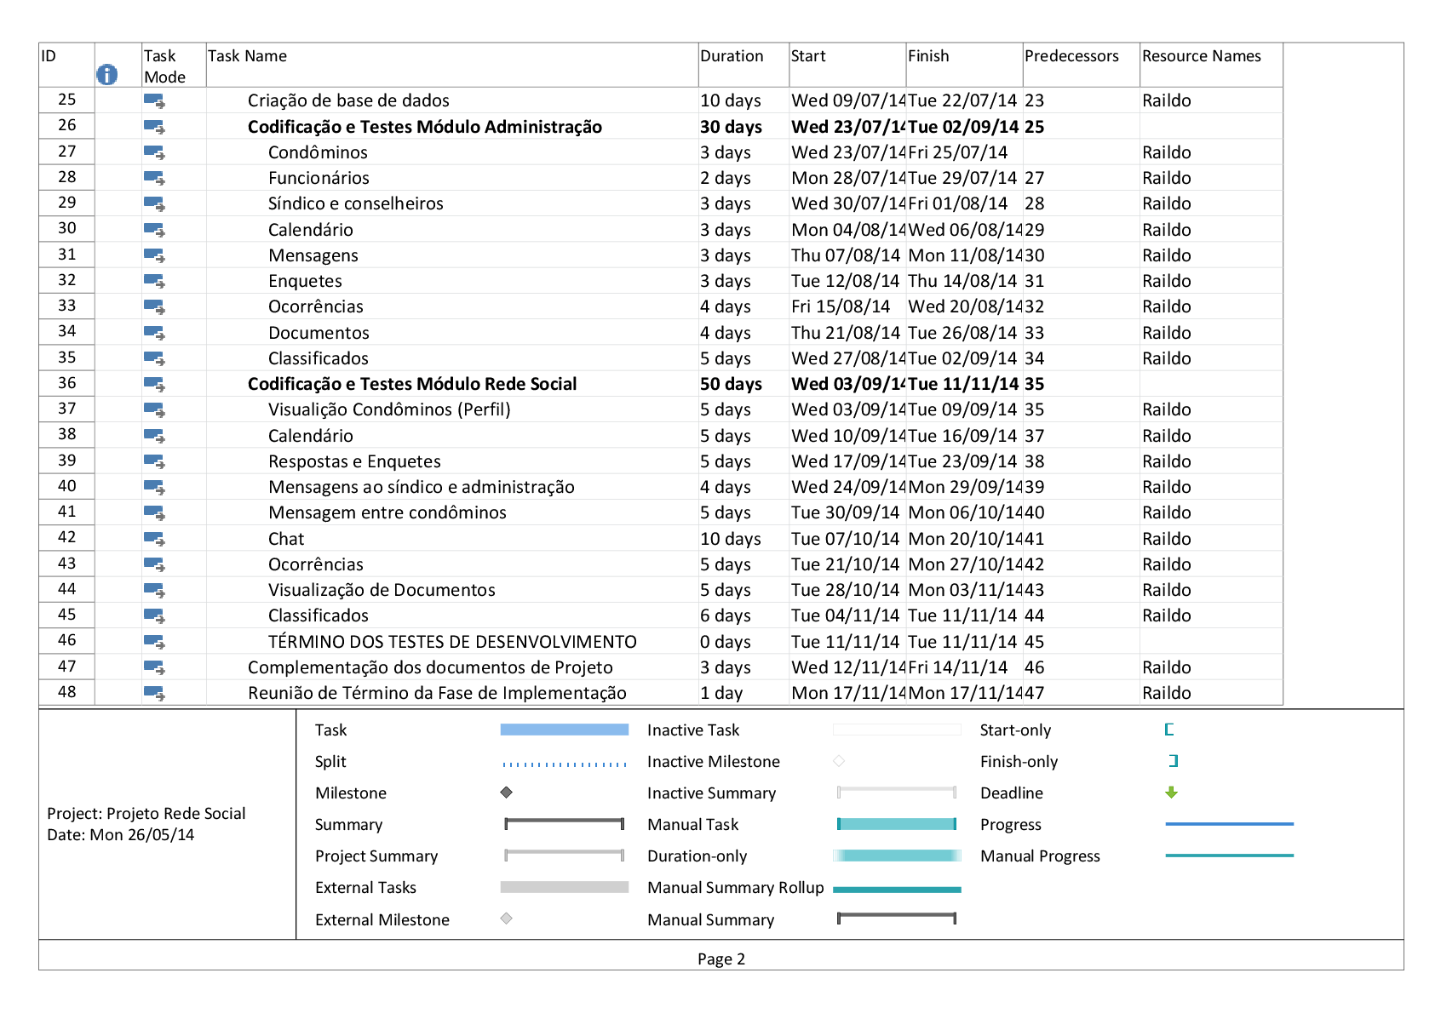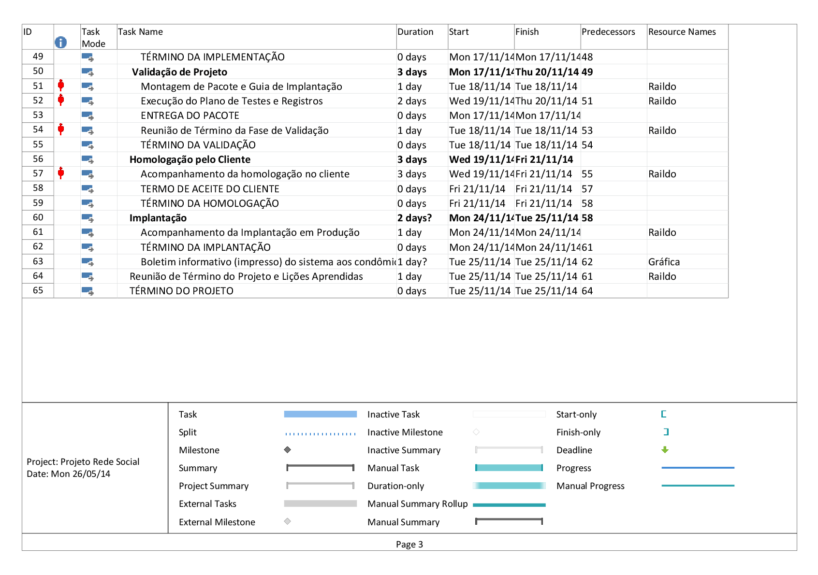

|  |  |  |
| --- | --- | --- |
| **Recursos e Responsabilidades** | | |
| **Nome** | **Função** | **Email** |
| Diego Artur | Analista e Desenvolvedor de Sistemas | [diego_artur93@hotmail.com](mailto:diego_artur93@hotmail.com) |
| Nicolas Carvalho | Analista e Desenvolvedor de Sistemas | [nick_carvalho29@hotmail.com](mailto:nick_carvalho29@hotmail.com) |
| Rith Deivdi | Analista e Desenvolvedor de Sistemas | [rith.pereira@controllerbms.com.br](mailto:rith.pereira@controllerbms.com.br) |

|  |  |  |
| --- | --- | --- |
| **Estrutura Analítica do Projeto** | | |
| **Data** | **Entrega** | **Comentários** |
|  |  |  |

| **Avaliação de Desempenho** | | | |
| --- | --- | --- | --- |
| **Aspectos** | **Sim** | **Não** | **Comentários** |
|  |  |  |  |
|  |  |  |  |
|  |  |  |  |
|  |  |  |  |
|  |  |  |  |
|  |  |  |  |
|  |  |  |  |
|  |  |  |  |
|  |  |  |  |
|  |  |  |  |

|  |  |  |
| --- | --- | --- |
| **Aprovação do Termo de Abertura** | | |
| Aprovado |                           Data: / / | |
| Reprovado |   Motivo: | |
| Postergado |  Para: | |
| **Equipe PMO** | | |
| **Gerente PMO:** Jose Raildo O. Dantas | | **Supervisora de Projetos:** Luciana Bührer |
| Assinatura: | | Assinatura: |